
№ 11
Август
2016г

ЕДИНЫЙ ДЕНЬ ГОЛОСОВАНИЯ
18 сентября 2016 года.

Выборы депутатов Таборинской районной Думы шестого созыва

Схема размещения избирательных участков по избирательным округам

пятимандатный избирательный округ №1

№  избира-  тельного  участка | Центр избирательных участков,  адрес места нахождения УИК, помещения для голосования, номера телефонов | Границы избирательных участков, название населенных пунктов
880 | д.Унже-Павинская, ул.Центральная, д.23  Дом культуры  т.2-81-47 | п.Новоселово, п.Якшино, д.Чернавская  д. Носово, д.Унже-Павинская
881 | д.Озерки, ул.Центральная, д.27  Дом культуры  т.2-71-10 | д.Озерки, д.Эхталь, д.Ефимовская,  д.Чирки, п.Томский, д.Александровская
886 | д.Пальмино, ул.Центральная, д.38  Администрация сельского поселения  т.2-61-46 | д.Пальмино  д.Икса, д.Городок
887 | д.Оверино, ул.Советская, д.13  Дом культуры  т.2-17-23 | д.Бочкарево, д.Оверино  д.Фунтусово, д.Галкино
888 | д.Добрино, ул.Центральная, д.15  Дом культуры  т.2-15-45 | д.Добрино  д.Мочалка
889 | д.Торомка, ул.Лесная, д.16  Школа  т.2-14-83 | д.Торомка  д.Емельяшевка

пятимандатный избирательный округ № 2
№  избира-  тельного  участка | Центр избирательных участков,  адрес места нахождения  УИК, помещения для голосования, номера телефонов | Границы избирательных  участков,  название населенных  пунктов
879 | Помещение для голосования:  с. Таборы, ул. Советская, д.2  Здание начальной школы  т.2-13-25  Помещение участковой избирательной комиссии до дня голосования (до 18 сентября):  с.Таборы, ул.Советская, д.2, ком.3  ЦДТ «Радуга»  т. 2-14-25 | д. Фирули, с.Таборы включая:  пер.Строителей,  ул.М.Горького с № 8 по № 24,  ул.Пушкина, пер. Пушкина,  ул.Первомайская, пер.Первомайский,  ул.Западная, пер.Космический, пер. Набережный,  ул.1-я Набережная, ул. 2-я Набережная,  ул.3-я Набережная, ул.Рыжова, ул.Молодежная,  пер. Октябрьский, ул. Новая, ул. Аэродромная, ул.К.Маркса с № 1 по № 13,  ул.Красноармейская с № 1 по № 17,  ул.Октябрьская с № 2 по № 28 по четной стороне и  с № 1 по № 43 по нечетной стороне.

пятимандатный избирательный округ № 3

№  избира-  тельного  участка | Центр избирательных участков,  адрес места нахождения  УИК, помещения для голосования, номера телефонов | Границы избирательных  участков,  название населенных  пунктов
883 | с.Таборы  ул.Октябрьская, д.65  Дом культуры  т. 2-11-52 | д.Кокшарово, с.Таборы, включая:  ул.Серова, ул. Евлашова, ул.Свердлова,  ул.Освобождения, ул.Советская, ул.Коммуны,  ул. М.Горького с № 1 по № 7,  ул.Октябрьская четная сторона с № 30 по № 76, нечетная – с № 45 по № 81,  ул. Красноармейская с № 18 по № 47,  ул.К.Маркса четная сторона с № 12 по № 40 и нечетная с № 15 по № 43
884 | д.Кузнецово  ул.Южная, д.19  Дом культуры  т. 2-16-72 | д.Кузнецово, д.Мягково  д.Ермаково, д.Чермино  д.Чулино, п.Сарьянка

Выборы депутатов Думы Унже – Павинского сельского поселения
восьмимандатный избирательный округ №1
№  избира-  тельного  участка | Центр избирательных участков,  адрес места нахождения УИК, помещения для голосования, номера телефонов | Границы избирательных участков, название населенных пунктов
880 | д.Унже-Павинская, ул.Центральная, д.23  Дом культуры  т.2-81-47 | п.Новоселово, п.Якшино, д.Чернавская  д. Носово, д.Унже-Павинская
881 | д.Озерки, ул.Центральная, д.27  Дом культуры  т.2-71-10 | д.Озерки, д.Эхталь, д.Ефимовская,  д.Чирки, п.Томский, д.Александровская


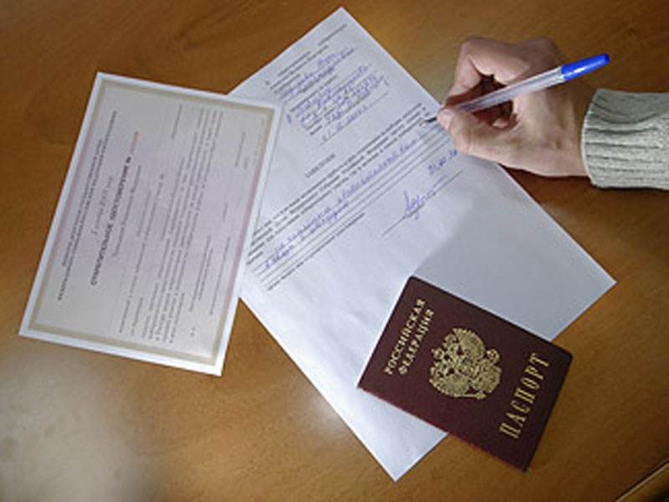
В Таборинской районной территориальной избирательной комиссии продолжается выдача открепительных удостоверений избирателям, которые в день голосования 18 сентября 2016 года уедут за пределы избирательного участка.
На 26 августа 2016 года выдано 19 открепительных удостоверений по выборам депутатов Государственной Думы Федерального Собрания Свердловской области, 19 открепительных удостоверений по выборам депутатов Законодательного Собрания Свердловской области, 5 открепительных удостоверений по выборам депутатов Таборинской районной Думы и 1 открепительное удостоверение по выборам депутатов Думы Унже-Павинского сельского поселения.
С 28.08.2016 года открепительные удостоверения на избирательных участках №№ 879,880,883,884,886,887 будут выдаваться участковыми избирательными комиссиями, так как с этого времени на указанные избирательные участки будут переданы списки избирателей в связи с проведением досрочного голосования в отдаленных населенных пунктах этих участков. На остальных избирательных участках – это №№ 881,888,889, открепительные удостоверения будут выдаваться с 7.09.2016 года.
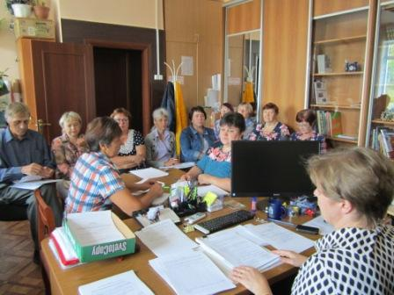
С 22 августа 2016 года приступили к работе участковые избирательные комиссии. На первоначальном этапе члены комиссию будут вести информационно - разъяснительную работу среди избирателей, подготовку технологического оборудования и помещения для голосования. С 28.08.2016 года часть комиссий будут выдавать открепительные удостоверения и проводить работу по уточнению списков избирателей. Каждый избиратель сможет обратиться в участковую избирательную комиссию и ознакомиться со сведениями о себе в списке, в случае необходимости – внести изменения в список, написав заявление в участковую комиссию. Так же лица, имеющие временную регистрацию по месту жительства, смогут подать в участковую избирательную комиссию по месту временной регистрации о включении в список избирателей и проголосовать 18 сентября 2016 года по выборам депутатов Государственной Думы Федерального Собрания Российской Федерации и выборам депутатов Законодательного Собрания Свердловской области.
25 августа 2016 года Таборинская районная территориальная избирательная комиссия на своем заседании утвердила тексты избирательных бюллетеней по выборам депутатов Таборинской районной Думы по трем пятимандатным избирательным округам, и выборам депутатов Думы Унже-Павинского сельского поселения по восьмимандатному избирательному округу № 1. Каждый избиратель в бюллетене по выборам депутатов Таборинской районной Думы сможет сделать от одной до 5 отметок напротив фамилий кандидатов, в пользу которых сделан выбор. А по выборам депутатов Думы Унже-Павинского сельского поселения – от одной до восьми отметок. Бюллетени будут изготовлены избирательной комиссией до 7 сентября 2016 года. Кроме этого территориальная избирательная комиссия утвердила формы протоколов участковых избирательных комиссий об итогах голосования на избирательном участке и формы протоколов и сводных таблиц территориальной избирательной комиссии с полномочиями окружной комиссии о результатах выборов в округе. Бланки протоколов будут изготовлены и переданы участковым избирательным комиссиям.
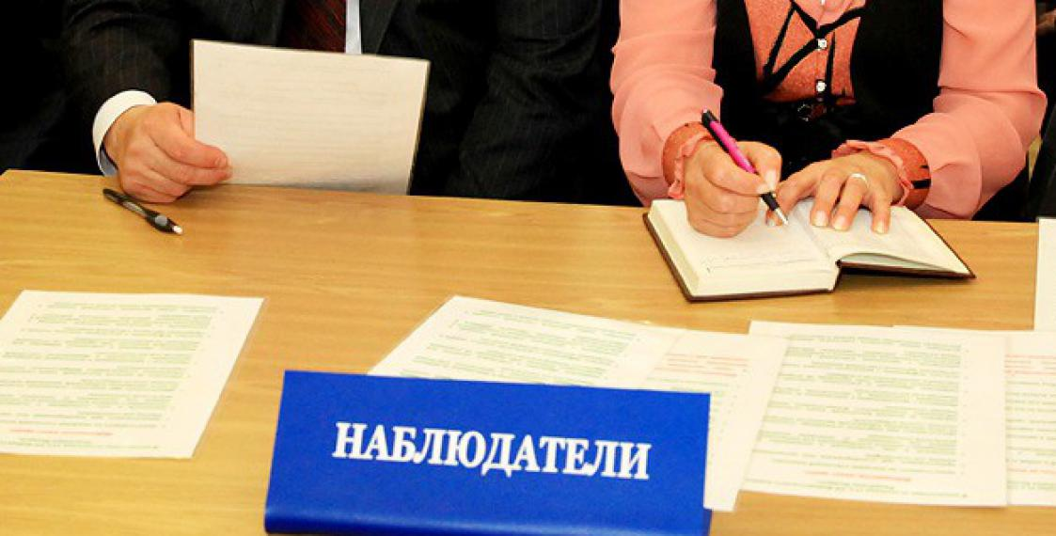
На территорию Свердловской области прибыли международные наблюдатели Миссии международных наблюдателей Бюро по демократическим институтам и правам человека, которые будут осуществлять контроль за ходом подготовки и проведения выборов в единый день голосования 18 сентября 2016 года. В планах наблюдателей посетить муниципальные образования, повстречаться с представителями политических партий, органов государственной власти, органов местного самоуправления. В целом Миссия оценит соответствие выборов в Государственную Думу обязательствам ОБСЕ и другим международным стандартам и требованиям к демократическим выборам, а также местному законодательству.
С 26 августа 2016 года газета «Призыв» начала опубликовывать агитационные материалы избирательных объединений, зарегистрированных кандидатов по всем видам выборов на бесплатной основе.

УВАЖАЕМЫЙ ИЗБИРАТЕЛЬ!


По всем возникающим вопросам Вы можете обратиться в Таборинскую районную территориальную избирательную комиссию, которая расположена по адресу: с.Таборы, ул. Советская, д.4, кабинет №6 по контактному телефону «Горячей линии»
2-14-65

Таборинская районная ТИК
тираж- 300 экз

